Amulety:
Pytle a měchy:
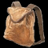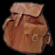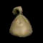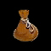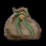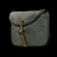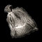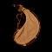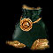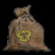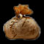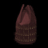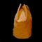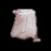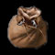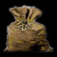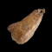
Koše:
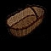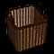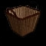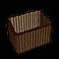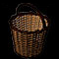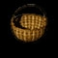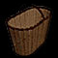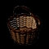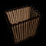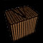
Kbelíky: 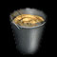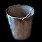¨
Bedny, truhle:
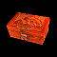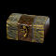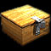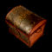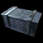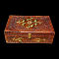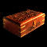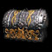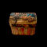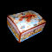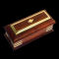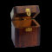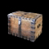
Brnění, težké plátové:
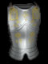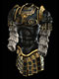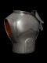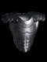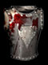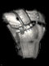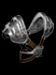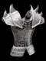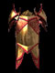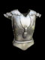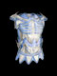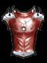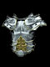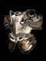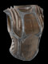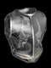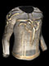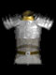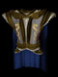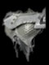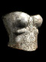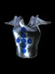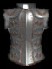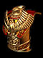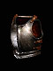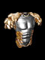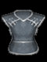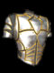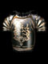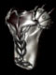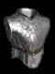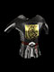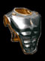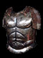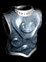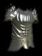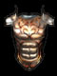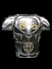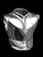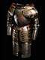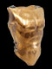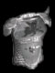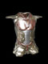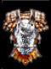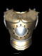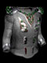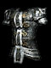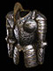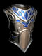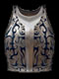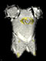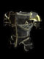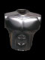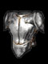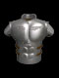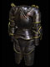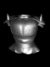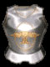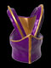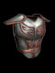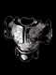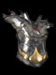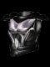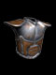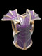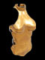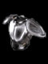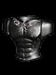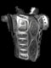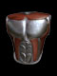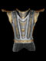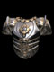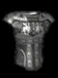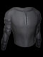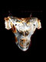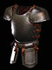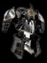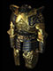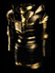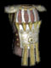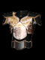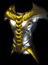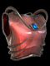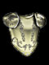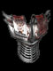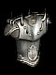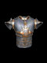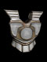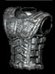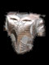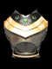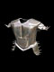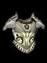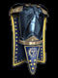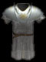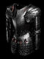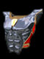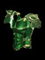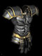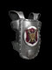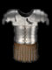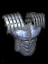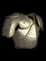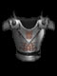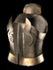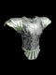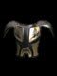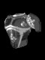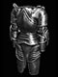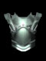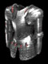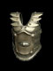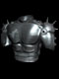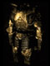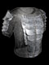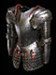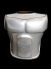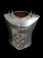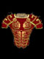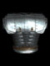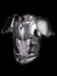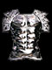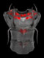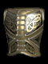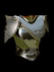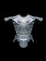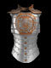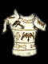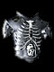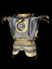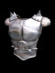
Střední, kroužková:
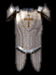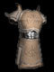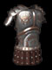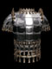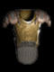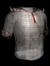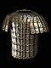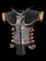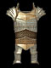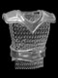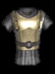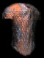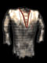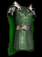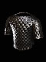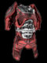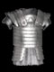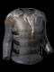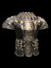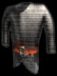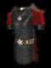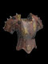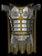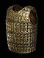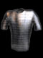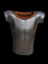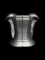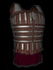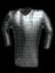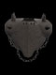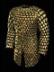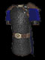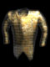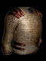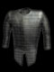
Lehká kožená:
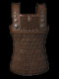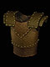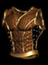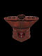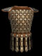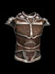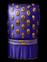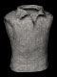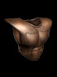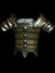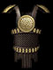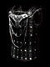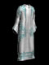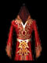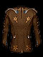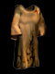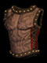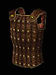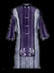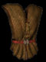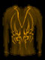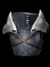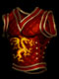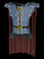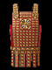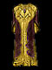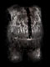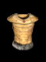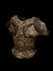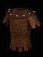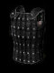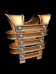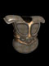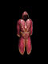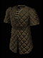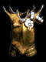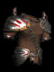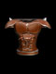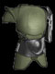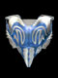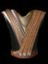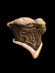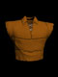
Boty, lehké:
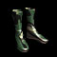

Střední:

Těžké:
Helmy
Celenky:
Čepice:

Helmy:
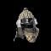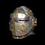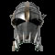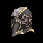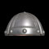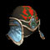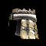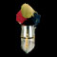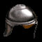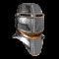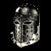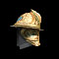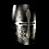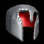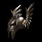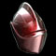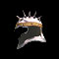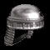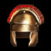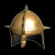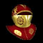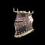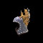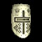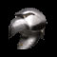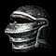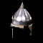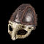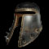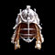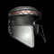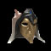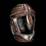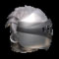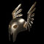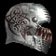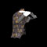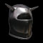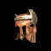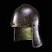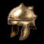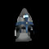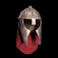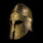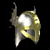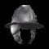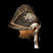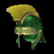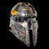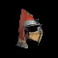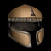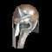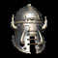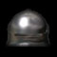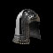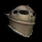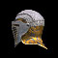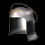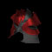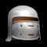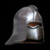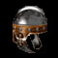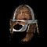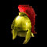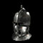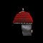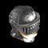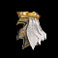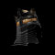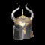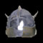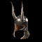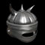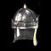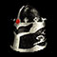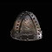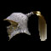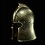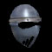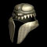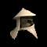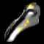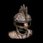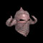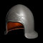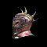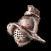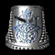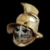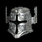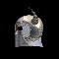

Brýle: 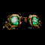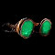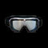
Chrániče:
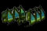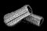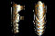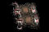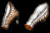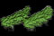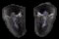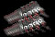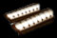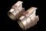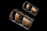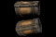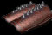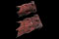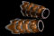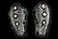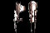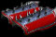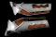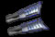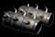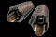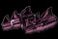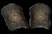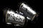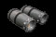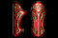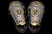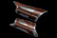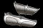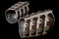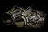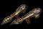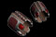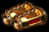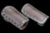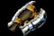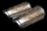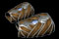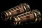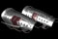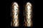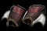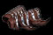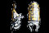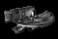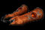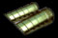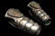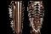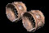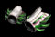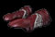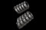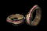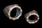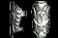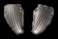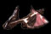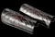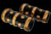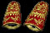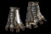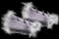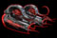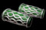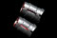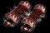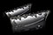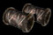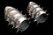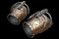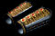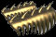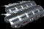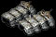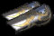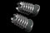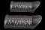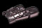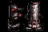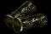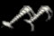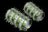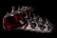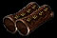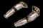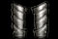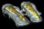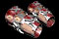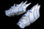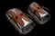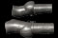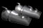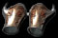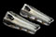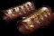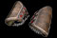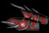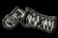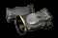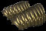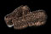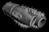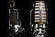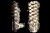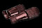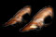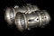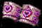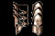
Kalhoty
Lehké kožené:
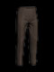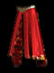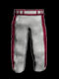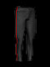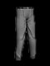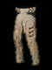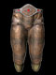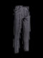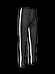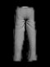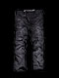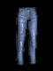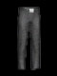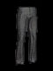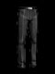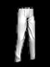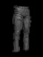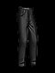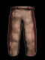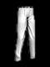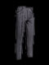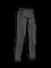
Střední: kroužkové:
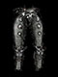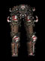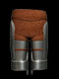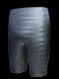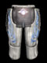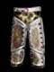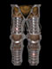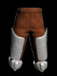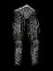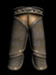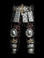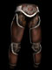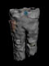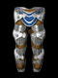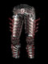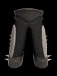

Těžké plátové:
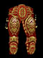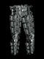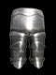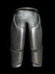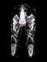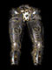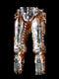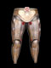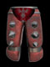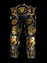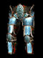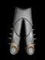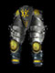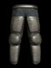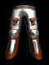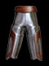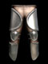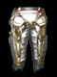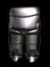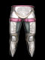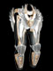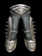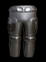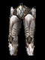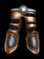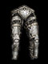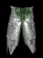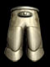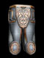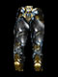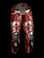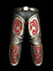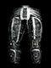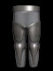
Náušnice:
Prsteny:

Zbraně:
Meče:
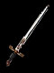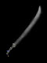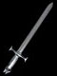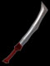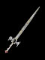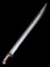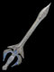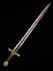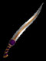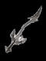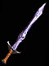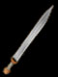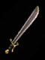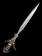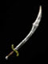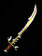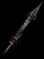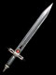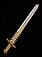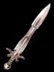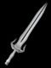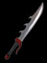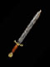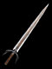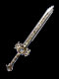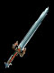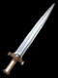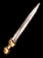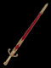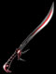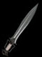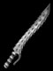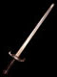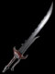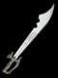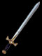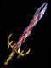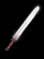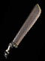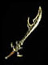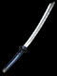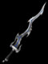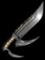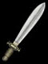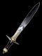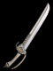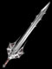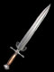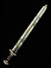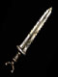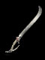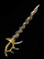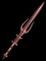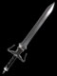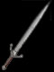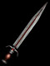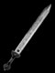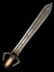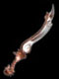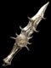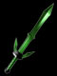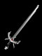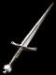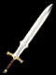

Sekery:
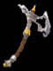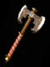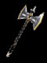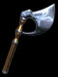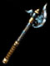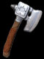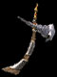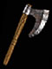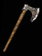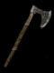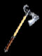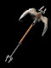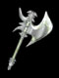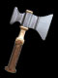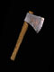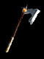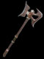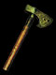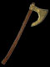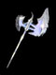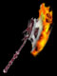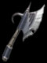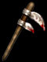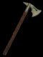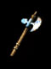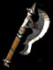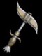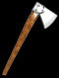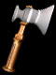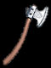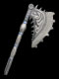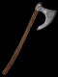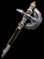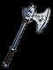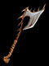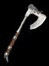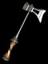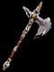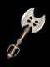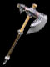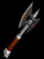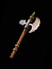
Kladiva:
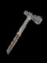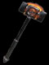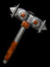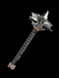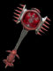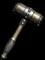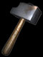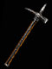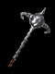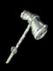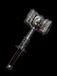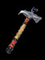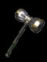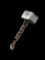
Kyje:
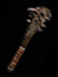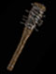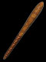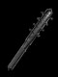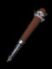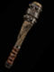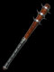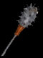

Cepy:

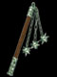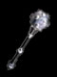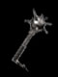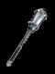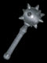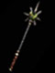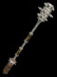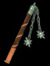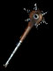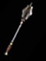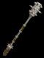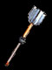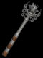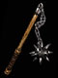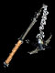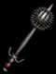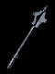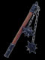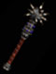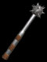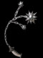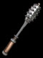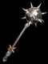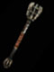

Dýky:
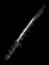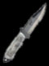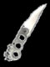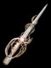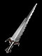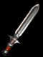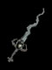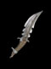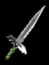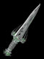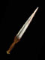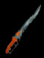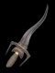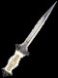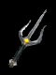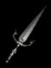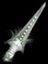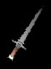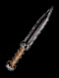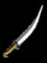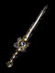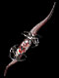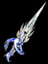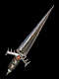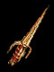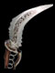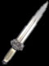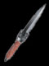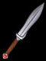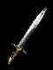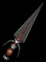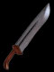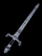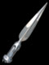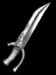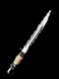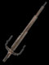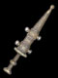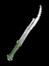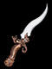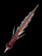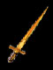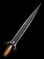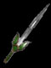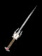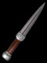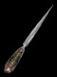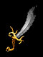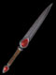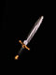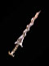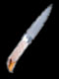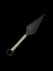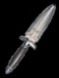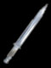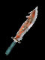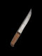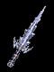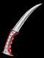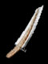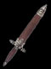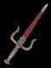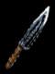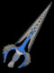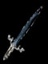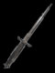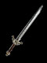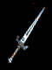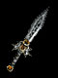

Obouručné:
Halapartny:
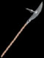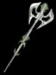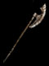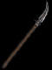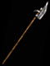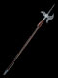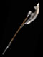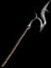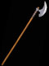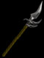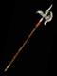
Kopí:
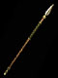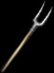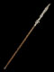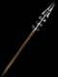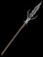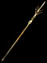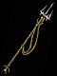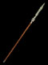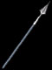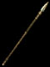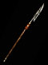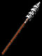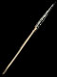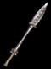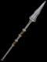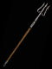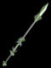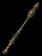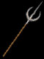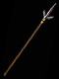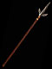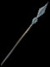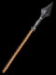

Hole:
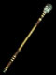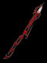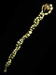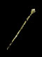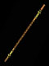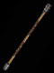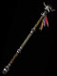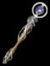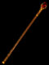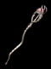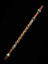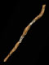
Sekery:
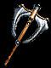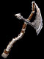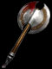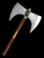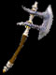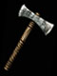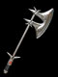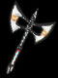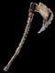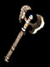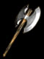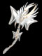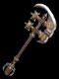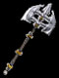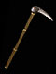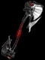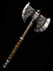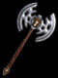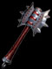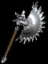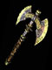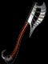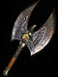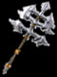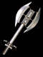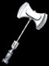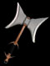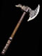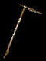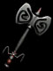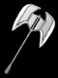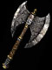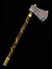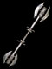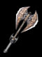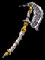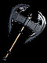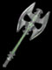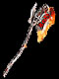

Meče:
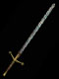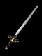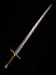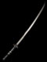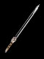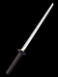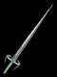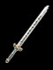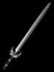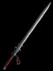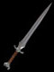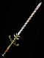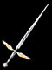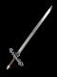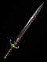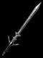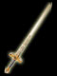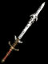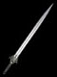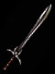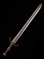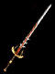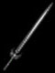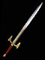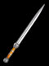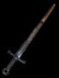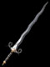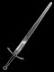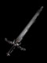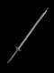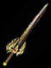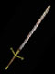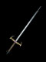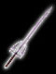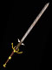
Kladiva:
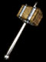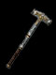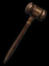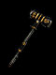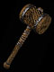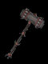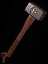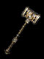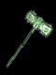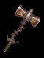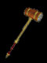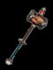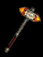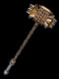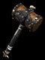
Kosy:
